BAB I
PENDAHULUAN

1.1 Latar Belakang
Untuk menjalankan roda pemerintahan dan untuk pembangunan nasional serta kemandirian bangsa untuk mencapai cita-cita luhur berdasarkan Undang-Undang Dasar 1945 tentunya pemerintah membutuhkan pendanaan yang menunjang gerak roda pemerintahan dan pembangunan. Pendanaan sendiri bersumber pembiayaan dari dalam negeri dan luar negeri, namun pembiayaan dalam negeri lebih diutamakan ketimbang sumber pembiayaan yang berasal dari luar negeri.
Dalam peningkatan sumber pembiayaan dalam negeri, pajak merupakan solusi untuk alternatif, pajak telah terbukti menjadi sumber utama dalam APBN Indonesia yang dapat digunakan untuk meningkatkan kesejahteraan masyarakat. Pajak pada dasarnya merupakan peralihan sebagai kekayaan dari masyarakat kepada negara yang dimungkinkan oleh undang-undang pajak. Peralihan kekayaan tersebut membuat pajak dipandang dari dua sisi yang berbeda. Pandangan masyarakat pajak dianggap sebagai beban.
Disisi lain bagi pemerintah harus dipungut karena terbukti pajak memberikan kontribusi yang cukup besar terhadap penerimaan pajak. Dari sekian pajak yang dibebankan kepada masyarakat, pajak pertambahan nilai (PPN) merupakan pajak tidak langsung karena tidak langsung dibebankan kepada penanggung pajak.
Pajak Pertambahan Nilai (PPN) tercipta karena digunakannya faktor-faktor produksi pada setiap jalur perusahaan dalam menghasilkan, menyalurkan dan memperdagangkan barang atau dalam memberikan jasa. Tarif pajak pertambahan nilai (PPN) yang berlaku atas penyerahan barang kena pajak maupun jasa kena pajak adalah tarif tunggal sehingga mudah dalam pelaksanaannya tidak ada penggolongan dengan tarif yangberbeda. Pengenaan PPN sangat dipengaruhi oleh perkembangan transaksi bisnis serta pola konsumsi masyarakat yang merupakan objek dari PPN tersebut.
Pembukuan yang benar dan lengkap merupakan syarat mutlak pelaksanaan sistem perpajakan di indonesia yang berdasarkan self assessment yakni pemerintah memberikan kepercayaan kepada wajib pajak untuk menghitung sendiri besarnya pajak pertambahan nilai terhutangnya, menyetorkannya ke Bank persepsidan kemudian melaporkan secara teratur ke kantor Pelayanan Pajka dalam bentuk Surat Pemberitahuan (SPT).
Kantor Pos manado merupakan perusahaan yang bergerak dibidang layanan pos berupa jasa pengiriman paket dalam bentuk barang maupun dokumen-dokumen penting, selain itu Kantor Pos manado juga melebarkan sayapnya dalam bentuk pembayaran tagihan-tagihan PDAM, dan pajak bumi dan bangunan.
Jasa atas pengiriman paket dikenakan PPN dengan tarif 10% dan pajak masukkan atas jasa tersebut tidak dapat dikreditkan. Berbeda dari jenis jasa lainnya yang menggunakan Dasar Pengenaan Pajak (DPP) yang berlaku umum, yaitu 100% dari nilai tagihan, DPP atas jasa pengiriman paket
mengunakan nilai lain sebagaimana diatur dalam Peraturan Menteri Keuangan No. 75/PMK.03/2010. Berdasarkan KMK No. 75/PMK.03/2010 pasal 2 huruf j disebutkan bahwa untuk penyerahan jasa pengiriman paket adalah 10% dari jumlah yang ditagih atau jumlah yang seharusnya ditagih dan dalam pasal 3 disebutkan bahwa pajak masukkan yang berhubungan dengan penyerahan jasa oleh pengusaha jasa pengiriman paket tidak dapat dikreditkan.
PPN saat ini memiliki peran yang sangat strategis dan signifikan dalam porsi penerimaan negara dan merupakan salah satu cara yang ditempuh pemerintah untuk meningkatkan penerimaan negara dari sektor perpajakan.
Dari uraian diatas penulis tertarik untuk membahasnya dalam Laporan Akhir Praktek dengan judul “Pelaksanaan Kewajiban Pajak Pertambahan Nilai (PPN) Atas Jasa Pengiriman Paket Pada Kantor Pos Manado”.
1.2 Rumusan Masalah
Berdasarkan latar belakang yang telah di deskripsikan sebelumnya, maka penulis dapat menyimpulkan rumusan masalah yang diambil adalah Bagaimana pelaksanaan pemungutan atau pengenaan, penyetoran dan pelaporan Pajak Pertambahan Nilai (PPN) atas jasa Pengiriman Paket pada Kantor Pos Manado.
1.3 Tujuan Penelitian
Adapun tujuan penulisan laporan akhir praktek yaitu untuk mengetahui pelaksanaan kewajiban PPN atas jasa pengiriman paket pos.
1.4 Manfaat Penelitian
Laporan tugas akhir diharapkan dapat memberikan kegunaan bagi berbagai pihak antara lain:
1. Bagi Instansi
Sebagai masukan bagi Instansi yang dapat disajikan, khususnya mengenai Pelaksanaan Pajak Pertambahan Nilai (PPN) atas jasa pengiriman paket.
2. Bagi Politeknik Negeri Manado
Sebagai bahan acuan bagi penulis lain yang akan melakukan penelitian yang sama khususnya Mahasiswaa Akuntansi Perpajakan Program Studi Diploma III guna pengembangan Karya Ilmiah dimasa depan.
3. Bagi Penulis
Menambah pengetahuan dan pengalaman tentang bagaimana pelaksanaan Pajak Pertambahan Nilai (PPN) atas Jasa Pengiriman Paket.

1.5 Metode Analisis Data
Metode yang digunakan dalam laporan tugas akhir ini adalah metode deskriptif, yaitu suatu metode yang dilakukan dengan cara mengumpulkan, menyajikan serta menganalisis data sehingga diperoleh gambaran yang cukup jelas mengenai masalah yang dihadapi, kemudian ditarik suatu kesimpulan. Penulis melakukan pengumpulan data yang diperlukan dengan cara:
1. Penelitian Lapangan (Field Research), Yaitu penelitian dengan melakukan peninjaun secara langsung ke perusahaan agar memperoleh data yang diperlukan, melalui wawancara dan observasi, dengan pihak-pihak yang berhubungan dengan masalah yang diteliti.
2. Penelitian Kepustakaan (Library Research), Yaitu penelitian dengan mempelajari litelatur-litelatur, dan buku referensi yang berhubungan dengan topik pembahasan dalam laporan tugas akhir ini.

1.6 Deskrisi Umum PT Pos Indonesia (Persero) Kantor Pos Manado
a. Sejarah singkat perusahaan
Sejarah mencatat keberadaan Pos Indonesia begitu panjang. Kantor pertama didirikan di Batavia(sekarang jakarta) oleh Gubernur Jendral G.W Baron van Imhoff pada tanggal 26 agustus 1746 dengan tujuan untuk lebih menjamin keamanan surat-surat penduduk, terutama bagi mereka yang berdagang dari kantor-kantor diluar jawa dan bagi mereka yang datang dari dan pergi ke Negeri Belanda. Sejak itulah pelayanan pos telah lahir mengemban peran dan fungsi pelayanan kepada publik.
Setelah kantor pos Batavia didirikan, maka empat tahun didirikan kantor pos semarang untuk mengadakan perhubungan pos yang teratur antara kedua tempat itu dan untuk mempercepat pengirimannya. Rute perjalanan pos kala itu ialah melalui Karawang, Cirebon dan pekalongan.
Pos Indonesia telah beberapa kali mengalami perubahan status mulai dari Jawatan PTT (Post, Telegraph dan Telephone). Badan usaha yang dipimpin oleh seorang Kepala Jawatan ini operasinya tidak bersifat komersial dan fungsinya lebih diarahkan untuk mengadakan pelayanan publik perkembangan terus terjadi hingga statusnya menjadi Perusahaan Negara Pos dan Telekomunikasi (Postel) Mengamati perkembangan zaman dimana sektor pos dan telekomunikasi berkembang sangat pesat, maka pada tahun 1965 berganti menjadi Perusahaan Negara Pos dan Giro (PN Pos dan Giro), dan pada tahun 1978 berubah menjadi Perum Pos dan Giro yang sejak ini ditegaskan sebagai badan usaha tunggaldalam menyelenggarakan dinas pos dan giropos baik untuk hubungan dalam maupun luar negeri. Selama 17 tahun berstatus Perum, maka pada Juni 1995 berubah menjadi Perseroan Terbatas dengan nama PT Pos Indonesia (Persero).
Dengan berjalannya waktu, Pos Indonesia kini telah mampu menunjukkan kreatifitasnya dalam pengembangan bidang perposan indonesia dengan memanfaatkan infrastruktur jejaring yang dimilikinya yang mencapai sekitar 24 ribu titik layanan yang menjangkau 100 persen kota/kabupaten, hampir 100 persen kecamatan dan 42 persen kelurahan/desa, dan 940 lokasi transmigrasi terpencil di indonesia. Seiring dengan perkembangan informasi komunikasi / nu8 dan teknologi, jejaring pos indonesia sudah memiliki 3.700 Kantor Pos Online, serta dilengkapi elektronic bsmobile pos dibeberapa kota besar. Semua titik merupakan rantai yang terhubu ng satu sama lain secara solid dan terintegrasi. Sistem kode pos disiptakan untuk mempermudah processing kiriman pos dimana tiap jengkal daerah di indonesia mampu diidentifikasi dengan akurat.
Saat ini Pos Indonesia tidak hanya melayani jasa pos dan kuri, tetapi juga jasa keuangan, yang didukung oleh titik jaringan sebanyak 4.000 kantor pos dan 28.000 agen pos yang tersebar diseluruh wilayah indonesia dimana salah satu kantor pos terdapat dimanado, tepatnya berlokasi di Jl. Sam Ratulangi No.23 manado 95111 dengan kode wilayah 95000, yang dipimpin oleh Ir. Agus Sulistyo sebagai kepala kantor dan Djahja A. Tueka sebagai wakil kepala kantor.

b. Struktur Organisasi Dan Job Deskripsi

Gambar 1.1 Struktur Organisasi PT Pos Indonesia
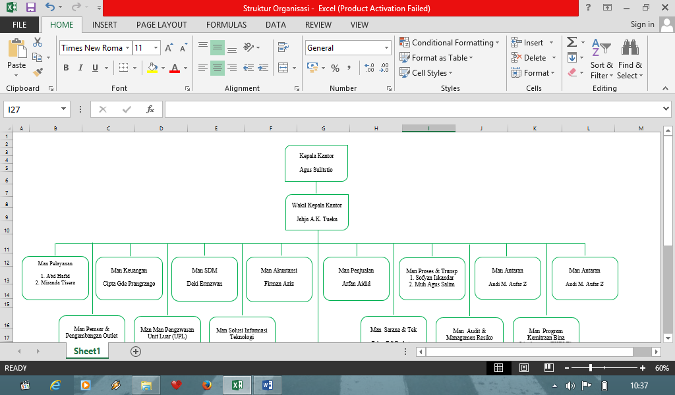
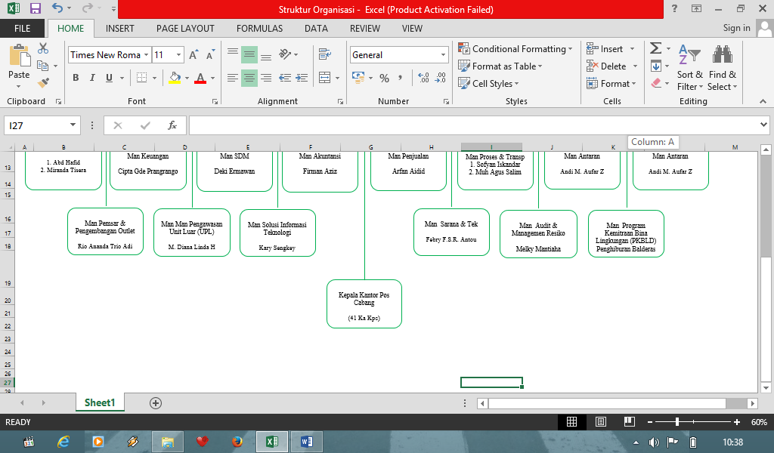
Struktur Organisasi
sssPT Pos In
Sumber : Perusahaan
Job Deskripsi PT Pos Indonesia Kantor Pos Manado
1. Kepala Kantor
Bertanggung jawab atas seluruh kegiatan kantor
2. Wakil Kepala Kantor
Melaksanakan dan mengontrol jalannya semua kegiatan yang dilaksanakan oleh setiap unit atau bagian operasional. Agar berjalan sesuai dengan program yang ditetapkan.
3. SDM Sarana
- Membuat surat-surat masuk (intern dan ekstern)
- Mengawasi penyerahan naskah-naskah yang akan dijawab atau diselesaikan oleh bagian-bagian atau urusan.
- Mengawasi pelaksanaan pekerjaan urusan kepegawaian, agendaris, peralatan dan bangunan serta urusan kantor.
- Mengatur dan bertanggung jawab atas persediaan ATM (Alat Tulis Menulis)
- Membuat laporan bulanan untuk urusan tata usaha atau administrasi.
- Mendampingi Kakp dalam urusan dinas intern maupun ekstern.
- Menurus tamu pusat dan Wilpos.
- Mengerjakan hal-hal yang diberikan oleh Kakp.
4. Bagian Keuangan
Tugas umum
- Melaksanakan tugas yang diberikan oleh atasan langsung.
- Mengerjakan pekerjaan dibagian yang menjadi tanggung jawab pribadi dengan penuh dedikasi dan tanggung jawab.
- Menjaga kebersihan, keamanan dan ketertiban dibagian kerja masing-masing.
Tugas pokok
- Menerima dan menghitung uang setoran kasir dan menyimpan dalam brankas.
- Memberikan panjar uang tunai kepada kasir dengan mengisi buku serah panjar.
- Menerima, membuka dan memeriksa kebenaran isi kiriman BPM, benda-benda UT dan benda-benda pihak ketiga lainnya yang diterima dari bemPos atau kantor lain dan menyimpannya.
- Melayani permintaan BPM dan benda-benda pihak ketiga lainnya yang diajukan loket-loket di manager UPL.
- Menyetor uang tunai atau non tunai dari saldo kas yang berlebih ke bank (pelimpahan) dengan mengisi bilyet giro baik melalui BNI 46. Kerekening dirkugPos pada BNI 46 Cabang Posindo Manado.
- Mengatur persediaan keuangan BPM kantor lain (membuat g-14, menutup kantong dan menyerahkan kepada bagian pengiriman).
- Mengerjakan buku anasir kas dan buku-buku saldo rekening bank.
- Membuat laporan bulanan cash management berdasar anasir kas dan buku bank.
- Mengerjakan pertanggungan atau permintaan triwulan BPM dan mengirimkannya.
- Memeriksa kebenaran isi buku-buku permintaan BPM antara (hasil perkalian bilangan dan copure serta kebenaran jumlah setoran kepada kasir).
- Memberikan panjar kp x melalui kasir berdasar buku panjar kerja kp x yang dibuat oleh manager UPL.
- Memeriksa dan menandatangani bukti-bukti pengeluaran (yang menyangkut registerf, gaji, tunjangan-tunjangan lainnya).
- Memeriksa dan menandatangani SPJP2P pension dan lampirannya,.
- Membuat konsep atau surat nddp yang bertalian dengan tugas manager keuangan.
- Bila diperlukan menarik cek dan mengambil uangn tunai dari bank.
- Tugas-tugas lainnya yang disebutkan dalam peraturan dinas.
5. Bagian Akuntansi
Tugas pokok
a. Harian
- Menata usahakan dan mencatat kebenaran transaksi penerimaan dan pengeluaran uang perusahaan dan uang pihak ketiga pada buku kas harian.
- Mengerjakan jurnal kas masuk atau keluar beserta buku pembantu dan penunjang.
- Mengawasi mutasi hutang piutang.
b. Mingguan
- Membuat laporan masa piutang dan hutang (JMK dan JMT)
c. Bulanan
- Membuat laporan BB-UPT
- Membuat laporan kilat realisasi pendapatan dan biaya.
- Membuat laporan realisasi biaya serta lampiran.
d. Tahunan
- Membuat laporan BB-UPT tahunan
- Membuat saldo awal bulan berjalan.
Tugas Khusus
- Mencatat seluruh transaksi penerimaan dan pengeluaran pada buku bantu dan buku penunjang.
- Mencocokkan transaksi pada BKH dengan dokumen sumber.
- Mencatat dan mengawasi hutang uang titipan.
- Mencatat dan mengawasi hutang uang pihak ketiga.
- Mencatat dan mengawasi hutang kepada negara.
- Mencatat dan mengawasi piutang pegawai.
- Mencatat dan mengawasi pembenaan rekening dirkug.
- Mencatat dan mengawasi transaksi mutasi hutang dan piutang (C4 kepada atau dari).
6. Bagian Giro
- Bertanggung jawab atas keberesan dan kelancaran pekerjaan sentral giro.
- Memeriksa kebenaran atau kecocokkan neraca atau jurnal RK dan PRK.
- Mengerjakan tabelaris rekening kran A, B dan C.
- Membuat neraca gabungan rekening koran.
- Mengerjakan atau mengawasi buku perincian saldo rekening pihak ketiga.
- Mengisi atau membuat statistic SGG.
- Mengetik salinan rekening koran KN, membuat nota tagihan dan jasa giro tiap-tiap KN serta membuat laporan pelunasan bea giro tiap bulan.
- Memeriksa dan menandatangani surat saldo.
- Membuat laporan bulanan SGG.
- Mengerjakan buku register atau daftar nama pemegang rekening.
- Mengawasi dan menyiapkan cap timbul.
7. Bagian Antaran
- Bertanggung jawab atas kelancaran tugas antaran dan tugas lain dibagian antaran.
- Membuat dan menjawab nddp atau surat.
- Membukukan statistic s-3.2 dan s-3.7
- Membukukan NKH terima pada buku pengawasan adpis.
- Melaksanakan tugas-tugas lain yang diberikan oleh Kakp.
- Melaksanakan antaran sampai selesai mulai pukul 08.00 wita.
- Menjaga dan memelihara atribut dinas baik pada saat didalam kantor maupun pada saat pengantaran.
- Mengatur jalur pengiriman surat-surat yang akan dikirim diberbagai tempat sesuai dengan alamat tujuan.
8. Bagian Pelayanan
- Melayani pembelian cekpos wisata.
- Membuat laporan bulanan CPW-3/CPW/-4/GPC-10.
- Membuat laporan bulanan EMS.
- Membuat laporan pertelan produksi dan pendapatan paket pos.
- Membuat perhitungan dan laporan HTOK SKH.
- Membuat perhitungan dan laporan HTOK paket pos.
- Membuat laporan JPS atau NON JPS.
- Melakukan setoran saldo surplus takesra dan angsuran kukesra ke bank BNI 46.
- Membuat daftar penambahan hutang giro.
- Memeriksa semua loket (R, tabanas, Giro Paket Pos, KH 1/2, wesel pos prima, biasa, langganan) dan neraca loket sore.
- Mengawasi semua pekerjaan dibagian pelayanan.
- Mengawasi pemakaian register berharga.
9. Bagian Pemasaran
- Memasarkan dan menginformasikan produk-produk pos ke masyarakat luas.
- Menyediakan layanan khusus bagi pelanggan-pelanggan pos yang telah ber-PKS (perjanjian kerja sama) dengan PT Pos Indonesia cabang manado.
- Membuat laporan yakni: harian,mingguan dan bulanan.
Jenis layanan
- Surat pos perlakuan khusus (SKH)
- Paket pos perlakuan khusus (PKH)
9. Bagian Loket Kasir
- Menerima setoran-setoran uang dari loket-loket
- Melayani permintaan pembayaran biaya pegawai, biaya eksploitasi dan investasi yang disetujui oleh kantor.
- Membuat laporan keuangan dan bertanggung jawab pada supervisior keuangan.
10. Bagian PKBLD (Program Kemitraan dan Bina Lingkungan Daerah)
- Melaksanakan dan mengendalikan kegiatan operasional PKBLD.
- Mengadministrasikan dan menyimpan perjanjian pinjamaan mitra binaan.
- Melaksanakan pencatatan kegiatan keuangan dan operasional unit PKBLD.
- Mengevaluasi dan melaporkan perkembangan Usaha Mitra Binaan
- Menyusun dan menyampaikan laporan secara periodik pelaksanaan kegiatan keuangan dan operasional kepada Divisi Bina Lingkungan Perusahaan.
- Mengelola dan memelihara sarana dan aset Unit PKBLD
- Melaksanakan pengisian sistem manajemen kinerja individu (SMKI).
- Melakukan bimbingan kepada staf di lingkungan kerjanya dalam pelaksanaan tugas.
11. Bagian Audit dan Resiko Mutu
- Menyusun dan melaksanakan program kerja dibagiannya.
- Menyusun jadwal kegiatan pemeriksaan periodik, objek dan materi pemeriksaan sesuai dengan ketentuan yang berlaku.
- Melakukan pemeriksaan terhadap pelaksanaan pekerjaan pada semua bagian di kantor pos agar terhindar dari fraud.
- Mengawasi pelaksanaan pengamanan kiriman pos dan set perusahaan dalam lingkup unti kerjanya.
- Melakukan pemeriksaan khusus dalam hal terdapat indikasi kecurangan.
- Melaksanakan pengukuran mutu layanan dan operasional, serta memberikan laporan kepada Wakil Kepala Kantor Pos atas hasil pengukuran mutu.
- Mengkaji pelaksanaan pekerjaan dari aspek manajemen risiko.
- Menyimpan dan mengarsipkan hasil pemeriksaan ditempat yang aman, dan tidak dapat dijangkau oleh yang tidak berhak.
- Melaksanakan pengisian sistem manajemen kinerja individu (SMKI).
c. Aktivitas Usaha Perusahaan
Secara umum, Pos Indonesia membagi lingkup bisnisnya menjadi dua yakni Bisnis Surat Paket (BSP) dan Jasa Keuangan (Jaskug).
Layanan jasa keuangan yang dijalankan PT. Pos Indonesia, yaitu:
1. SOPP (System Online Payment Point)
Kantor pos dalam jaringan SOPP merupakan cara tercepat, mudah dan praktis dalam melakukan setoran tabungan, pembayaran tagihan rekening telepon, seluler, asuransi, kredit, penerimaan pajak dan isi ulang pulsa seluler.
2. Weselpos Standar
Sarana pengiriman uang untuk tujuan diseluruh indonesia dengan service level paling cepat hari (H+2) uang dapat diantar sampai rumah.
3. Weselpos Prima
Sarana pengiriman uang untuk tujuan diseluruh indonesia dengan service level H+0/H+1. Produk kiriman uang cepat sampai, bisa diantar sampai rumah.
4. Weselpos Instan
Merupakan solusi untuk pengiriman uang secara cepat dan aman karena penerima dilengkapi dengan PIN dapat diambil diseluruh kantor pos dalam jaringan.
5. Weselpos Berlangganan
Sarana pengiriman uang untuk tujuan diseluruh indonesia dalam jumlah uang yang tetap dan rutin. Dan dapat diterimah dirumah.
Sedangkan layanan bisnis surat paket (BSP), yaitu:
1. PosExpress
Merupakan layanan premium milik pos indonesia untuk pengiriman cepat dan aman dengan jangkauan luas ke seluruh wilayah indonesia. Menjadi pilihan tepat dan terpercaya untuk pengiriman dokumen, surat, paket serta barang dagangan online.
2. Surat Pos Biasa (Standar)
Merupakan layanan pengiriman dokumen, surat dan kartu pos untuk semua lapisan masyarakat menggunakan prangko sesuai dengan tarif yang berlaku untuk wilayah tertentu. Kemudahan akses dan jangkauan pelayanan surat pos bisa dikirim melalui loket kantor pos mana saja.
3. Paket Pos
Merupakan layanan pengiriman paket dengan tarif paling ekonomis dengan menjangkau seluruh wilayah indonesia
4. EMS (Express Mail Service)
Merupakan layanan pengirimana dengan standar waktu penyampaian maksimum H+5 dalam jaringan internasional terbatas.
5. Pos Kilat Khusus
Merupakan layanan premium milik pos indonesia untuk pengiriman aman dan cepat dengan jangkauan luas ke seluruh wilayah indonesia.

